SCHELL Quetschverschraubung - Komplett, Ø 12, DN 15 G 1/2 IG, chrom

SCHELL

Eigenschaften

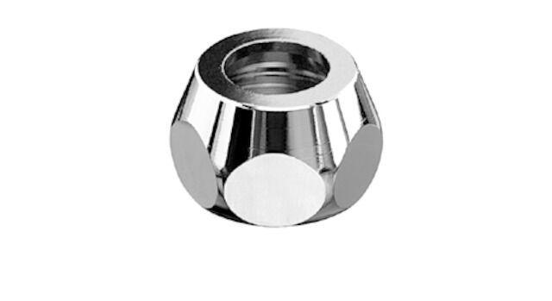

GTIN:

4021163116052

HAN:

265110699

Rohraußendurchmesser (mm)

12,00

Gewindeanschluss

Innengewinde

Werkstoff Überwurfmutter

Messing

Material Klemmring

Messing